季節交替 蕁麻疹蠢蠢欲動
分類：健康e報
2007/09/24 08:25
季節交替 蕁麻疹蠢蠢欲動

【聯合報╱廖桂聲／桃園廖桂聲中醫院長】 | 2007.09.24 03:24 am

每當季節交替之際，乍暖還寒，很多人誤以為「起青那」是肝火大所致，而要求「清肝」、「清血」。事實上，它與肝功能無關，只要少接觸過敏原即可。
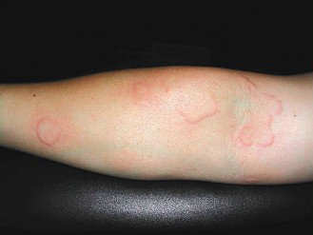
奇癢的膨疹。
圖片提供／廖桂聲

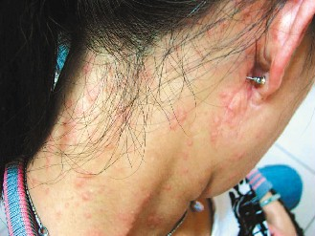
風疹塊。
圖片提供／廖桂聲

「起青那」，學名叫「風疹塊」、「蕁麻疹」，不少病人誤以為它是「麻疹」的一種，其實係因接觸了過敏原，如海鮮、酒、藥物（阿斯匹靈類消炎藥物、止痛藥、可待因等）、花粉，甚至冷、熱的變化，而發生奇癢的膨疹，身體到處紅浮腫，且隨著搔抓的動作，愈發不可收拾。
蕁麻疹，中醫稱之為「瘖瘧」（《醫宗金鑒‧外科心法》）、「風隱疹」（《中醫皮膚科診療學》）。診斷要點如下：
1.本病為一種發作性、搔癢性、界限明顯的皮膚局部浮腫，稱為膨疹。慢性蕁麻疹可持續或間歇性發作達6周以上（急性蕁麻疹發作時間不超過24小時，通常因注射血清或青黴素引起，偶亦為食物過敏所致）。
2.皮疹特點為大小不等、形態不規則的風疹團，呈鮮紅色或蒼白色，伴劇癢，搔抓後皮疹常擴大增多。多數患者以輕壓劃痕皮膚隆起浮腫出現，稱為陽性皮膚劃紋症，可做診斷參考，但25%~50%正常人亦能出現，故應注意。
本病是許多皮膚病共有的一種自覺症狀，中醫早就有「諸癢皆屬於風」（ 此風指風疹塊），故本病與外感風寒，風熱之邪、血熱濕熱內困、臟腑功能失調，肝腎不足導致血虛燥等有密切關係。因此，施治時要根據不同類型下藥。
本病要避免接觸過敏原，如海鮮、竹筍尖、芒果、荔枝、桂圓、芋頭、辛辣物、油炸物、汽水、可樂、冰之類食品。 但本病與心理因素也有關係，加上相應藥物，如甘草、龍眼肉、紅棗、半夏、柴胡等寧心安神，綜合性治療能收到較為理想療效。
此外，筆者親身體驗，可以黑豆銀花解毒湯治療藥物性風疹塊，組成為黑豆2兩、金銀花5錢、生甘草5錢，3碗水煎成1碗2次服飲。但應請教合格中醫師，再開處方。
（作者兼具中、西醫資格）
【2007/09/24 聯合報】

